Пункт проката расположен по адресу: г. Алексеевка
ул. Маяковского, д.151

Более подробную информацию вы можете получить на сайте:
https://www.kcson-alex.ru/o-nas/svedeniya-ob-uchrezhdenii/
и по телефонам:
3-41-46
4-46-68

БУСОССЗН «Комплексный центр социального обслуживания населения» Алексеевского городского округа

График работы:
понедельник - пятница
с 09.00 до 18.00
перерыв:
с 13.00 до 14.00 часов

Пусть эта акция станет одним из добрых дел для каждого неравнодушного человека, а еще один ребенок станет немного счастливее!

Наши двери отрыты –
будем рады всем помочь!!!

г. Алексеевка, 2021 год

БУСОССЗН «Комплексный центр социального обслуживания населения» Алексеевского городского округа

Благотворительная акция
«Подари радость малышу»

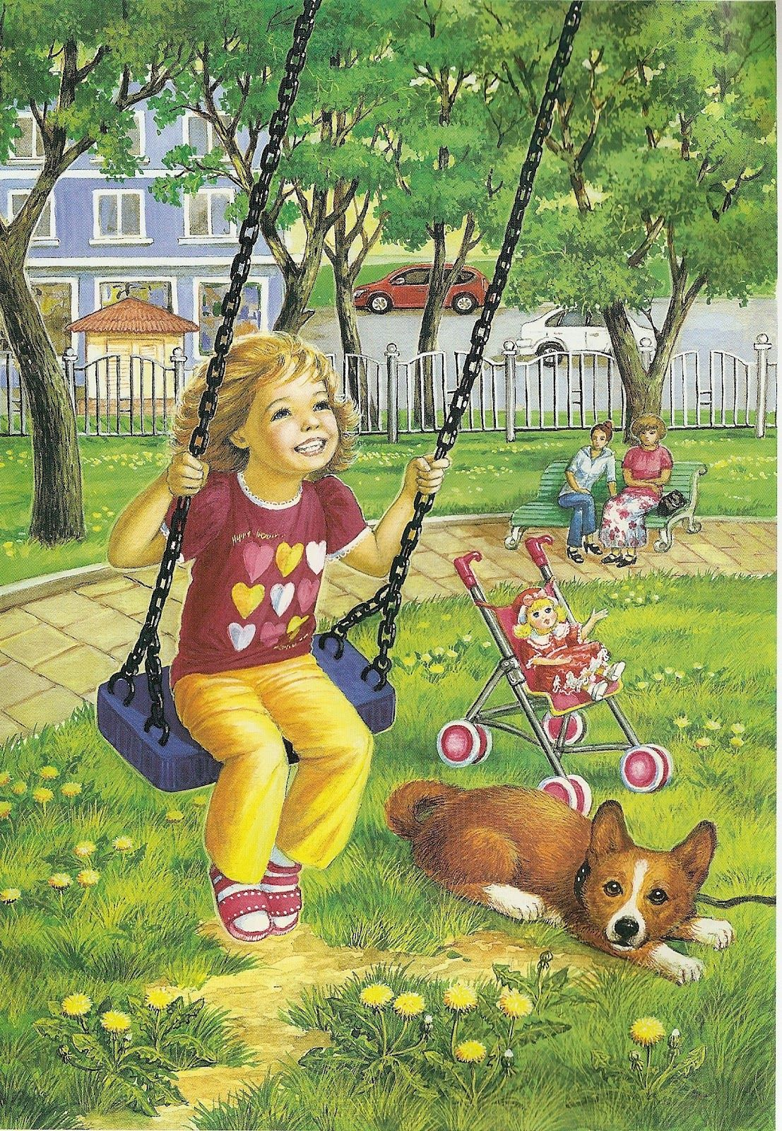

Уважаемые жители
Алексеевского городского округа!

В БУСОССЗН «КЦСОН» Алексеевского городского округа проводится благотворительная акция «Подари радость малышу», целью которой стала поддержка многодетных, малообеспеченных и неполных семей, оказавшихся в трудной жизненной ситуации и нуждающихся в помощи

В первые годы жизни дети быстро растут, поэтому предметы быта необходимые нам для их развития ранее очень скоро остаются забытыми и ненужными.

Так почему бы не дать таким вещам новую жизнь? Отдав их в многодетные, малообеспеченные и неполные семьи, оказавшиеся в трудной жизненной ситуации на безвозмездной основе, мы поможем малышам и их мамам.

Социальную услугу по выдаче детских вещей предоставляет БУСОССЗН «Комплексный центр социального обслуживания населения» Алексеевского городского округа

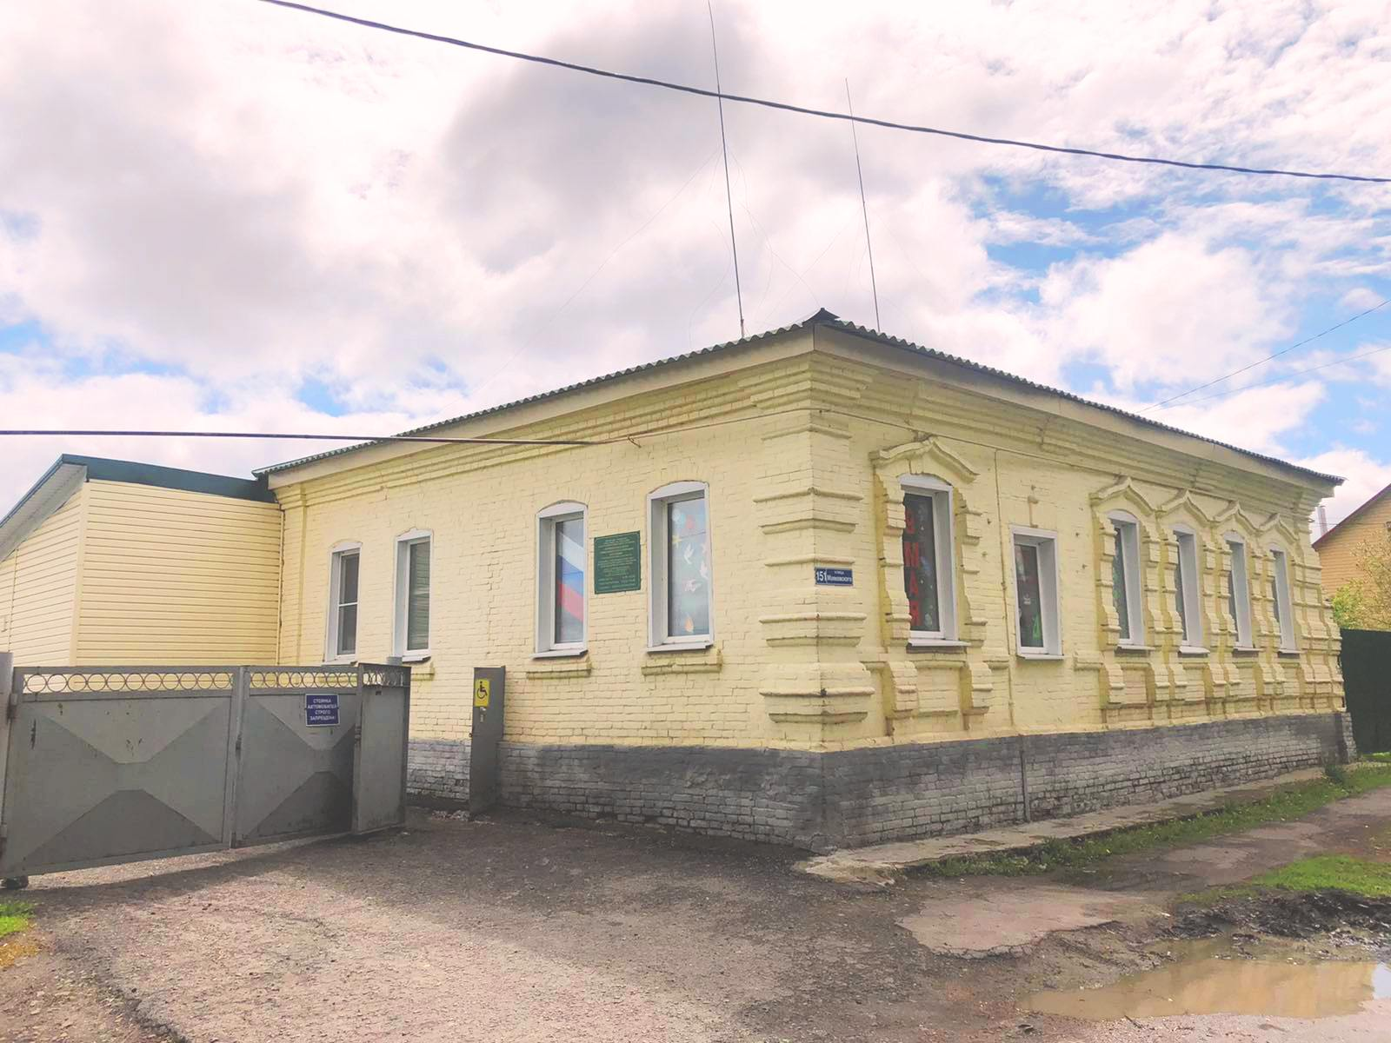

Акция направлена на оказание благотворительной помощи семьям, оказавшимся в трудной жизненной ситуации в виде предоставления им в дар крупногабаритных детских товаров (кроваток, колясок, ходунков, ванночек, манежей, матрацов, столиков для кормления и т.д.).
В пункт проката принимаются товары от жителей Алексеевского городского округа, юридических лиц, а также индивидуальных предпринимателей для передачи их в дальнейшее пользование.

